Michael Fabian Montes Salazar

CC 1018456341

# Framework Node.js

## Ambiente de desarrollo

Para la ejecución de node.js no existen grandes requisitos por lo cual se seleccionó un equipo común para desarrollo de aplicaciones. Dicho equipo posee como sistema operativo Windows 7, lo cual facilita la instalación de los componentes necesarios (Ejecutar un instalador y seleccionar la opción siguiente hasta que quede instalado). Sin embargo, cabe aclarar que no es una restricción la del sistema operativo. Node.js es multiplataforma y puede ser instalado en otros sistemas operativos tales como Linux o Mac (en cualquiera de sus distribuciones).

**Configuración de ambiente:**

Para la configuración del ambiente se instalaron los siguientes componentes:

* Node.js:

En el sitio web oficial de Node.js se encuentran las instrucciones de instalación para Node.js: <https://nodejs.org>. Se instalo la versión 10.15.3 la cual hasta el momento es la más recomendada por los usuarios.

Cabe resaltar que con la instalación del Node.js también se instala el NPM o Administrador de paquetes para Node.js. El administrador de paquetes es necesario para la ejecución del proyecto, por lo cual se sugiere la verificación de este antes de iniciar.

Para conocer la versión del NPM que se posee simplemente se debe abrir una consola de comandos (en caso de Windows CMD), y ejecutar el comando

C:\Users\Your Name>npm -v

* MongoDB:

Dado que para el manejo de framework node.js se solicitó realizar un módulo de inicio de sesión, se selecciono el sistema de base de datos MongoDB por su facilidad de uso al no tener que crearse bases de datos o tablas relacionadas para su uso. Se puede descargar el instalador de un servidor de MongoDB de forma gratuita en <https://www.mongodb.com>. Para este proyecto se uso la versión 4.0.9 la cual es la versión actual.

* Módulos de Node.js:

Una vez instaladas las herramientas anteriormente mencionadas, se instaló el modulo o controlador para acceder a las bases de datos de MongoDB desde Node.js. para esto se descargo el paquete mongodb del NPM.

C:\Users\Your proyect>npm install mongodb

Dicho paquete se instala desde una consola (en caso de Windows CMD), estando ya ubicado sobre el directorio donde se aloja el proyecto.

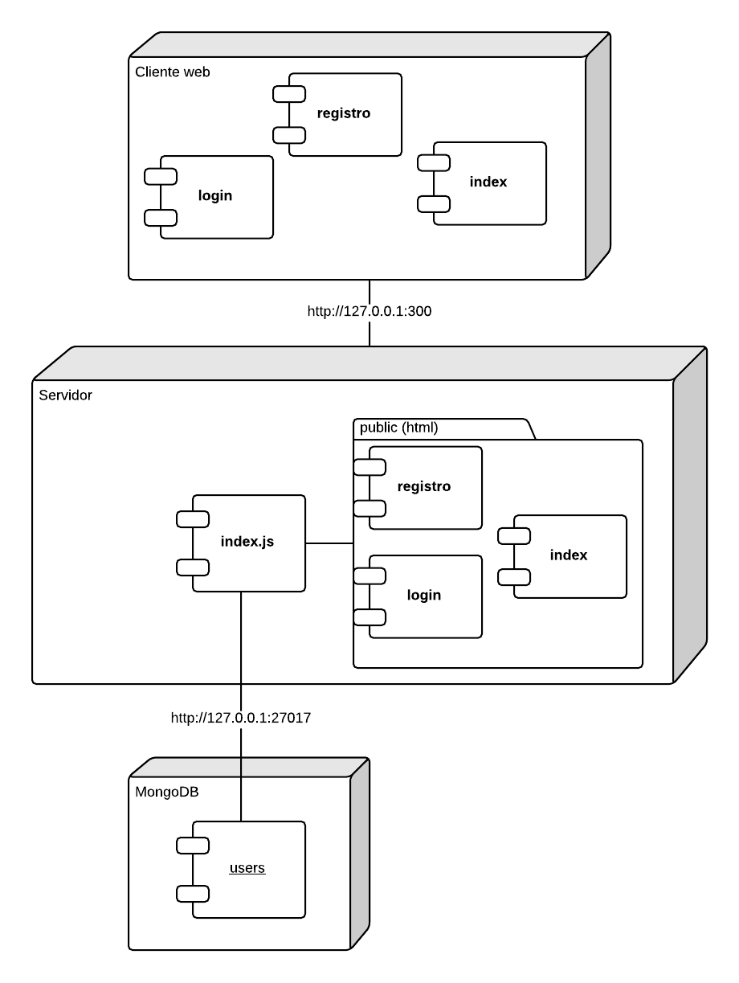

## Desarrollo de la aplicación

Para iniciar, se creó un directorio para alojar el proyecto en Node.js, luego se ejecutando la sentencia

C:\Users\Your proyect>npm init

El comando genera un archivo package.json en el cual se aloja la información del proyecto (nombre, versión, archivo de inicio, dependencias, etc).

Dentro del directorio del proyecto encontraremos el archivo index.js el cual es el punto de inicio definido en el package.json para la aplicación. Dicho archivo es el back-end de nuestra aplicación y en él se describen las siguientes acciones:

* Creación del servidor web: se define por defecto el hostname 127.0.0.1 y el puerto 3000 para la navegación por http
* Respuesta de peticiones: se define el método “encaminar”, el cual responde las peticiones de navegación que se le hacen al servidor web.

En caso de que la petición sea de autenticación o registro, el método llama las funciones recuperar y registrar para resolver dichas peticiones.

* Registrar usuario: Cuando se realiza al servidor web una petición de registro (formulario definido en el archivo registro.html), el método “encaminar” llama a la función “registrar” para que resuelva. Este método “registrar” se conecta con el servidor de MongoDB e inserta un registro en la colección “users”. Dicho registro presenta el username y el password definidos en el formulario de registro.
* Autenticación de usuario: Cuando se realiza al servidor web una petición de autenticación (formulario definido en el archivo login.html), el método “encaminar” llama a la función “recuperar” para que resuelva. Este método “recuperar” se conecta con el servidor de MongoDB y realiza una búsqueda por el username y el password definidos en el formulario.

En caso de que dicha combinación (username y password) no sean encontradas en la base de datos, se presentará un popup mencionándolo, en caso contrario, se redirigirá a la página perfil.html

Adicionalmente, encontraremos un directorio llamado “public”, en el cual se alojan los archivos html usados por la aplicación. Todos los archivos html hacen referencia al uso de boostrap 4, por lo cual no fue necesario la definición de hojas de estilo adicionales.

## Ejecución de aplicación

Para la ejecución de la aplicación es necesario la ejecución del siguiente comando desde una consola (en caso de Windows CMD).

C:\Users\Your proyect>npm start

Una vez ejecutado, saldrá una confirmación de que el servidor web se encuentra en funcionamiento.

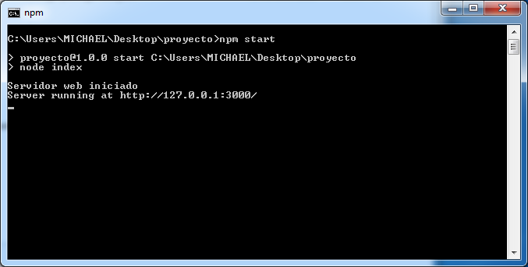

Luego se procede a ir a la dirección web 127.0.0.1:3000 desde un navegador web para interactuar con la aplicación

Página de inicio

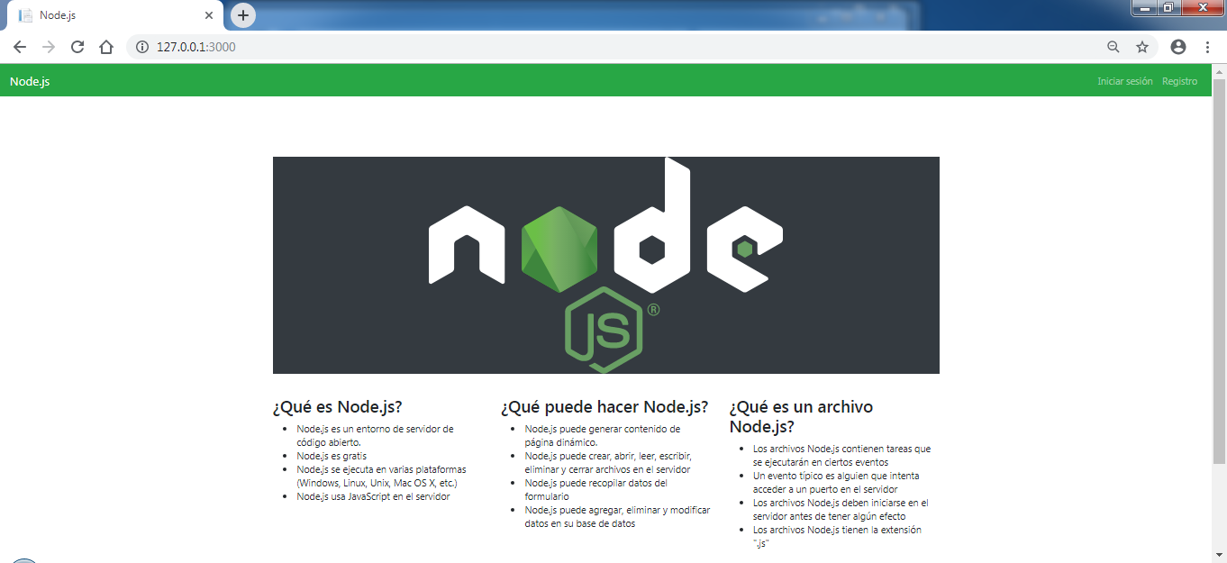

Formulario de registro

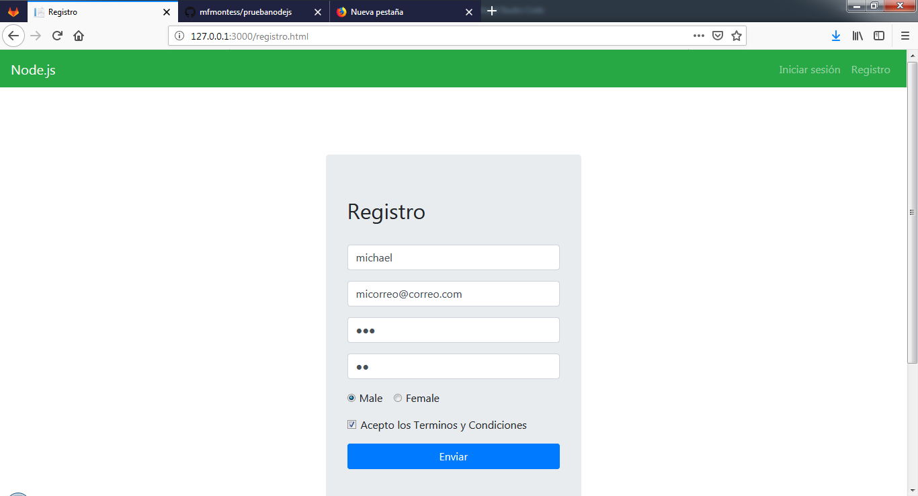

Validación de confirmación de contraseña

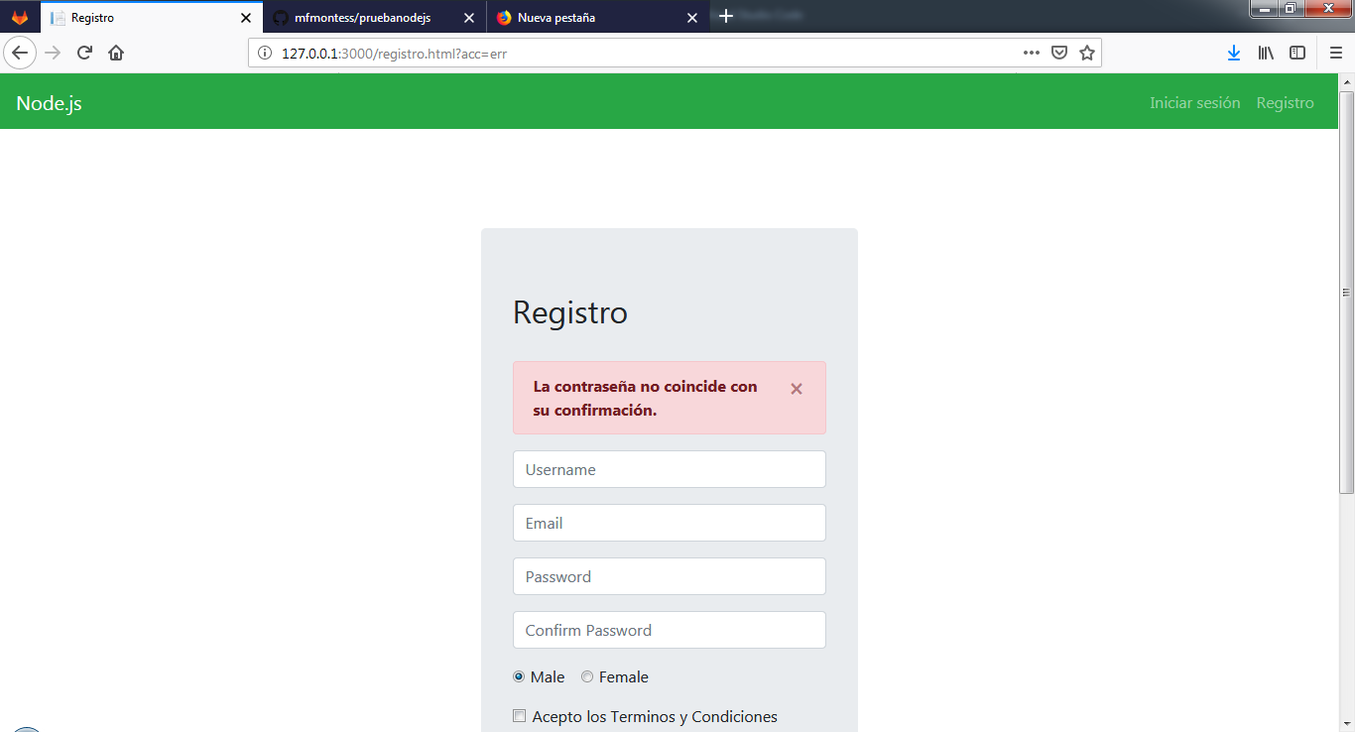

Inicio de sesión

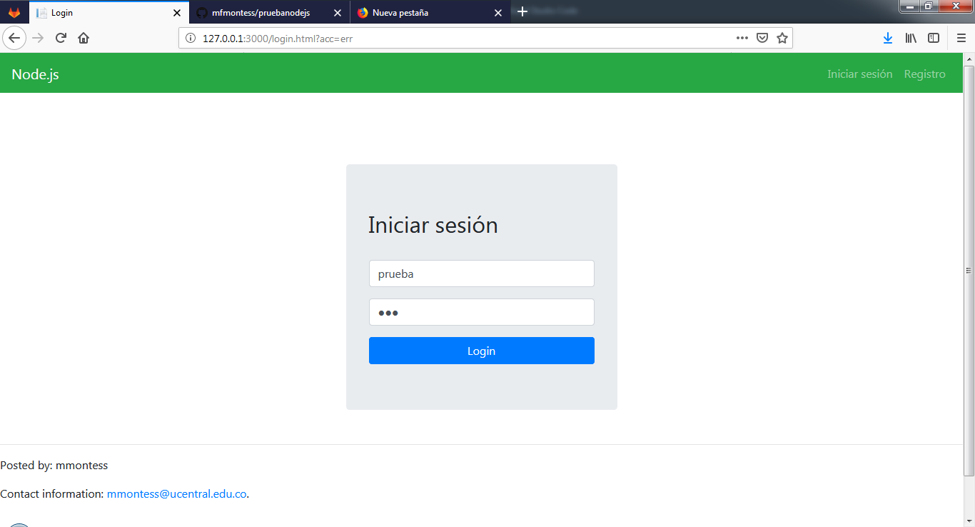

Validación de usuario en la autenticación

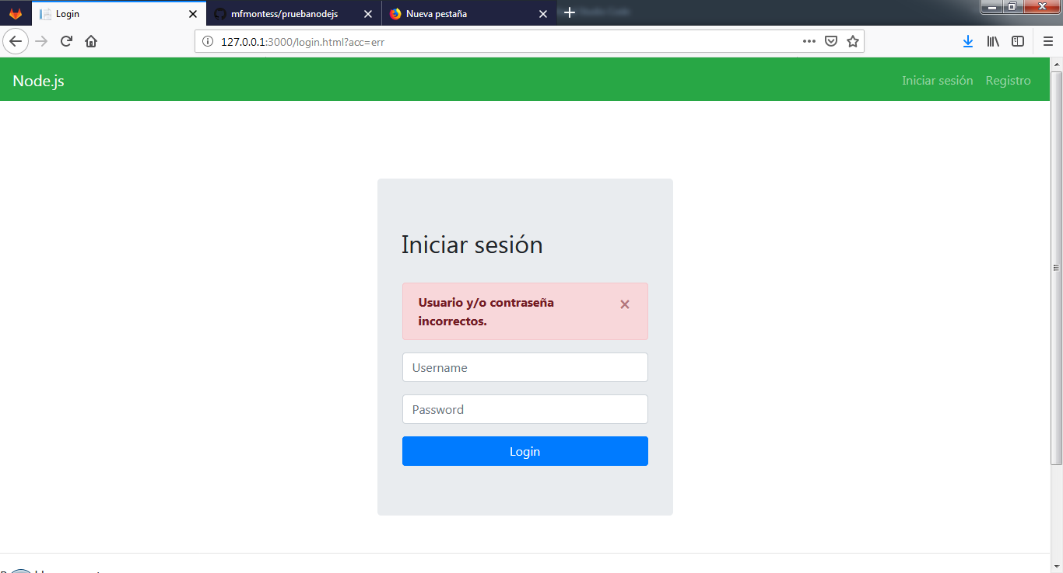

Sesión

